|  |  |
| --- | --- |
| **Seconde baccalauréat professionnel**  **GATL – DOSSIER 10 - APPLICATION** | |
| **Compétences abordées**  **Organiser et planifier l’activité**   * Organiser le transport en tenant compte des contraintes   **Elaborer et transmettre une offre de prix**   * Préparer un devis et le transmettre | **Activités proposées**   * Détermination du poids/volume de la marchandise * Organisation et planification d’une tournée de livraison * Concevoir une proposition de prix * Communiquer professionnellement avec un client |

**CONTEXTE PROFESSIONNEL**

La société **Transports DOLHATS** est spécialisée depuis plus de 20 ans dans letransport express de biens dans les Landes et dans les Pyrénées-Atlantiques.

Elle prend en charge tout type de marchandise générale jusqu’à 20 m³. Ses coursiers sont formés à la manutention et à l’utilisation de hayon élévateur pour faciliter les chargements et la livraison.

Reconnu en tant que transporteur de meubles de confiance, elle est en mesure de livrer du mobilier pour aménager les intérieurs et les cuisines.

En outre, la société met à disposition de ses clients des box de stockage entièrement sécurisés de 8 à 50 m³ et un service de garde meuble en caisse de stockage de 8 m³.

Depuis janvier 2024, la société propose également le stockage de palettes pour autrui sur son site de Bayonne. Nous sommes le 3 mars 2024. Vous êtes affecté(e) au sein du service exploitation sous la responsabilité de Monsieur Pierrick FABRE, Responsable d’exploitation.

**Mission 1 – Programmer une tournée de livraison**

**Votre travail :**

1. À partir des informations à votre disposition et de vos connaissances, complétez le tableau **ANNEXE 1** permettant d’estimer le poids brut total et les volumes des marchandises. Vous vous assurerez que toutes les marchandises peuvent être chargées dans le camion dédié à la tournée (voir **DOCUMENT 1**). Si une marchandise ne correspond pas aux caractéristiques du véhicule, barrez-la et ne la prenez pas en compte dans vos calculs totaux.
2. Sur le **DOCUMENT 2**, repérez en les surlignant les villes correspondantes aux livraisons et tracez votre projet d’itinéraire.
3. Complétez ensuite la feuille de route du chauffeur (**ANNEXE 2**) en tenant compte des contraintes du **DOCUMENT 3**.

**Mission 2 – Transmettre une offre de prix pour le stockage de palette**

La société propose depuis janvier un service de stockage de palettes pour autrui. L’entreprise dispose d’un palettier spécifique permettant le stockage de 84 palettes (80*120*160) poids maximum 450 kg / palette.

Les tarifs pour cette prestation sont les suivants (tarifs HT) :

* **Code 01 - Entrée et mise en stock des palettes :** 3.50 € / palette
* Code 02 - Stockage emplacement palette : 0.40 € / jour (80x120x160 cm)
* Code 03 - Gestion administrative : 350 € / mois

**Votre travail :**

1. Prenez connaissance du mail transmis par votre responsable (**DOCUMENT 4**) et complétez le devis **ANNEXE 3**.
2. Préparez ensuite l’envoi du devis au client sur **l’ANNEXE 4**. Vous vous aiderez des travaux réalisés précédemment afin de rédiger un mail professionnel. Voici le plan à respecter :

* Accuser réception de la demande de tarif (préciser les principales caractéristiques).
* Annoncer le tarif TTC et la présence du devis en PJ.
* Préciser les conditions d’acceptation du devis et calculer le montant de l’acompte.
* Conclure.
* Saluer.

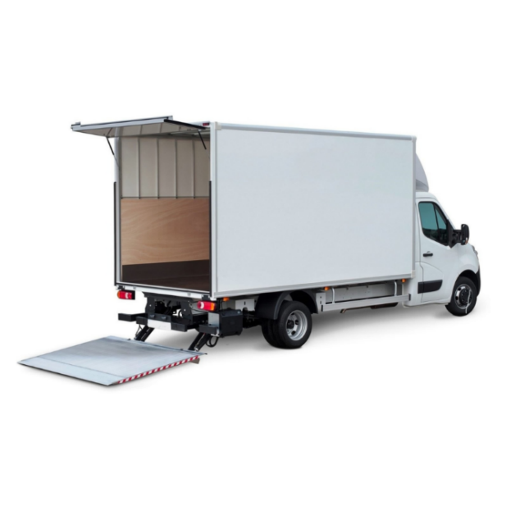**DOCUMENT 1 – Modèle de véhicule**

Longueur utile : 4 400 mm

Largeur utile : 2 300 mm

Hauteur utile : 2 100 mm

PTAC : 3 500 kg

Charge utile : 1 000 kg

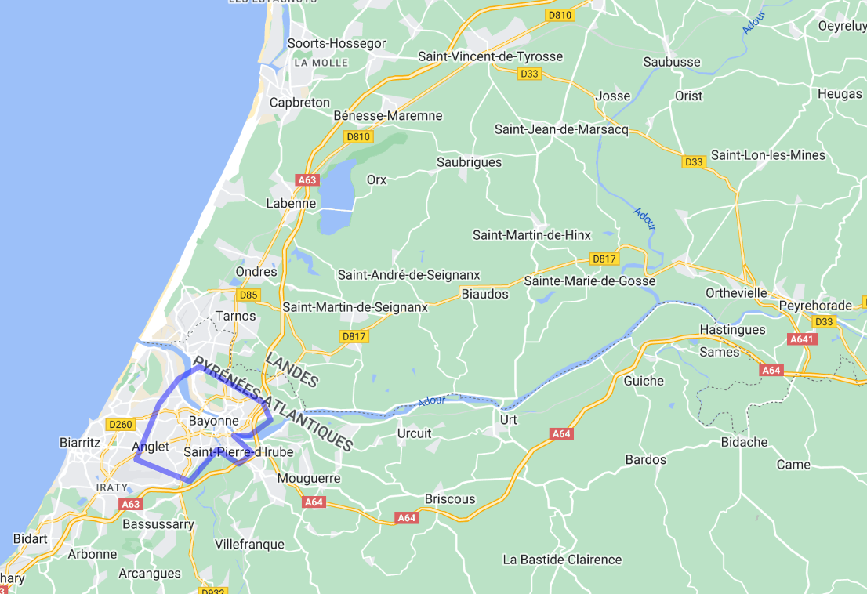**DOCUMENT 2 – CARTE**

**DOCUMENT 3 – Consignes pour l’élaboration de la tournée**

* Les clients qui résident dans la zone du BAB (Biarritz, Anglet, Bayonne) sont positionnés en fin de tournée.
* Privilégiez l’A64 pour les livraisons dans la zone sud.

**DOCUMENT 4 – Mail**

De : [mattias.leclerc@dsm-mode.com](mailto:mattias.leclerc@dsm-mode.com)

A : [exploitation@transportsdolhats.fr](mailto:exploitation@transportsdolhats.fr)

Objet : demande de tarif pour stockage

Madame, Monsieur,

Petite société de vente à distance d’articles de sport en déstockage, nous sommes actuellement à la recherche d’une solution de stockage pour 25 palettes 80 * 120 * 150 poids 350 kg en moyenne pour une durée de 3 mois (90 jours).

Nous avons consulté votre site internet et nous avons constaté que vous proposiez un service de stockage pouvant correspondre à nos attentes.

Ces palettes sont actuellement en cours d’acheminement vers Le Havre et seront acheminées par un transporteur pour une livraison prévue le 29 avril.

Pouvez-vous nous adresser une proposition de tarifs pour ce type de prestation ?



Je vous en remercie par avance,

Mattias LECLERC

Responsable Commercial

DSM - Destock Sport et Mode

**ANNEXE 1 - Livraisons prévues mardi 26 mars – Tournée 2**

|  |  |  |  |  |  |  |  |
| --- | --- | --- | --- | --- | --- | --- | --- |
| **N° CLIENT** | **NOM** | **CP** | **Ville** | **Unité (colis)** | **Dimensions (L * l * H) en cm** | **Poids brut** | **Volume m³** |
| 635872 | ETCHEVERRIA | 64600 | Anglet | 1 | 91 x 62.5 x 67,5 |  |  |
| 978241 | MARECHAL | 64200 | Biarritz | 1 | 200 x 15 x 150 |  |  |
| 136534 | MEDARD | 64240 | Briscous | 2 | 54 x 54 x 176  57 x 60 x 88,5 |  |  |
| 545450 | ONDARABIA | 40130 | Capbreton | 1 | 200 x 15 x 150 |  |  |
| 546542 | HEMARD | 64520 | Guiche | 1 | 60 x 40 x 75 |  |  |
| 098413 | COURTIER | 40530 | Labenne | 1 | 91 x 62.5 x 67,5 |  |  |
| 324345 | LAPETEGUY | 64990 | Mouguerre | 1 | 57 x 60 x 88,5 |  |  |
| 354656 | BENITO | 40300 | Peyrehorade | 1 | 57 x 60 x 88,5 |  |  |
| 548574 | LUCIEN | 40390 | Sainte-Marie-de-Gosse | 1 | 91 x 62.5 x 215 |  |  |
| 987155 | LOPEZ | 40230 | St Vincent de Tyrosse | 1 | 180 x 15 x 150 |  |  |
| 369815 | ETCHEVERRY | 40390 | St-Martin-de-Seignanx | 1 | 180 x 15 x 150 |  |  |
| **TOTAL** | | | | | |  |  |

**Rappel pour la conversion cm vers mètre :**

**60 cm = 0.60 mètre**

**54**

**ANNEXE 2 – Tournée 2 – 26/03/2024 – Feuille de route**

|  |  |  |  |  |
| --- | --- | --- | --- | --- |
| **N° Client** | **NOM** | **CP** | **Ville** | **Nbre de colis** |
|  |  |  |  |  |
|  |  |  |  |  |
|  |  |  |  |  |
|  |  |  |  |  |
|  |  |  |  |  |
|  |  |  |  |  |
|  |  |  |  |  |
|  |  |  |  |  |
|  |  |  |  |  |
|  |  |  |  |  |

**ANNEXE 3 – DEVIS À COMPLÉTER**

|  |  |  |  |  |
| --- | --- | --- | --- | --- |
| **TRANSPORTS DOLHATS**  34 CHEMIN DE LA HUMERE  64100 BAYONNE  <https://www.transportsdolhats.fr/>  Contact :  [exploitation@transportsdolhats.fr](mailto:exploitation@transportsdolhats.fr)  SIRET : 52537503600023  TVA : FR56525375036 | | **CLIENT :**  **Email :**  **Contact :** | | |
| **DATE :** | | **DEVIS N°** | | |
| **OBJET :** | | | | | |
| **CODE** | **DESIGNATION** | **Quantité** | **PU HT** | **MONTANT HT** |
|  |  |  |  |  |
|  |  |  |  |  |
|  |  |  |  |  |
|  |  | **Total H.T.** | |  |
|  |  | **Montant TVA 20 %** | |  |
|  |  | **Montant TTC** | |  |
| Cette proposition commerciale est valable un mois. En cas d’acceptation du présent devis, un acompte de 30 % du montant TTC sera exigé. Le présent devis doit nous être retourné signé et portant la mention « Bon pour accord » à l’adresse mail [exploitation@transportsdolhats.fr](mailto:exploitation@transportsdolhats.fr) | | | | | |

**ANNEXE 4 – MAIL D’ACCOMPAGNEMENT DU DEVIS**

**De :**

**À :**

**Objet :**

**Message**